|  |  |  |  |
| --- | --- | --- | --- |
| **Wydział**  WIMiIP | **Imię i nazwisko**  Mateusz Witkowski | **Rok**  II | **Grupa**  4 |
| **Temat:**  Całkowanie metodą trapezów i prostokątów | | | **Prowadzący**  dr hab. inż. Hojny Marcin, prof. AGH |
| **Data ćwiczenia**  26.03.20 | **Data oddania**  2.04.2020 | **Data zaliczenia** | **OCENA** |

**1. Cel ćwiczenia.**

Celem ćwiczenia było napisanie implementacji całkowania przy pomocy metody prostokątów i trapezów.

**2. Wprowadzenie teoretyczne**

**Całkowanie numeryczne** – jest to metoda numeryczna polegająca na obliczaniu całek oznaczonych z pewnym przybliżeniem. Całka oznaczona to pole powierzchni pod wykresem funkcji w zadanym przedziale. Proste metody całkowania numerycznego polegają   
na przybliżeniu całki za pomocą odpowiedniej sumy ważonej wartości całkowanej funkcji   
w kilku punktach. Aby uzyskać dokładniejsze przybliżenie dzieli się przedział całkowania   
na niewielkie fragmenty. Ostateczny wynik jest sumą oszacowań całek w poszczególnych podprzedziałach. Najczęściej przedział dzieli się na równe podprzedziały.

Mając funkcje f(x) całkę oznaczoną zapisujemy w następujący sposób:

$$\int_{a}^{b}{f\left(x\right)dx}$$

Gdzie:

a – dolna granica całkowania

b – górna granica całkowania

f(x) – funkcja z której wyliczana jest całka

W **metodzie prostokątów**  korzystamy z definicji całki oznaczonej Riemanna , w której wartość całki interpretowana jest jako suma pól obszarów pod wykresem krzywej   
w zadanym przedziale całkowania *<xp,xk>*. Sumę tę przybliżamy przy pomocy sumy pól odpowiednio dobranych prostokątów.

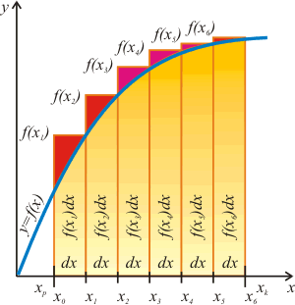

Rysunek . Metoda prostokątów

Szerokość pojedynczego prostokąta wilcza się na podstawie liczby prostokątów   
oraz dolnej(xp) i górnej(xk) granicy całki ze wzoru:

$dx= \frac{x_{k}- x_{p}}{n}$ (1)

Gdzie:

**dx** – szerokość prostokąta

**xp** – dolna granica całkowania

**xk** – górna granica całkowania

**n** – liczba prostokątów

Znając szerokość możemy wyliczyć kolejne x:

$x_{i}=x_{p}+i*dx, gdzie i=1,2,…,n$ (2)

Wartość całki jest sumą pól powierzchni prostokątów:

$całka=dx[f\left(x_{1}\right)+f\left(x_{2}\right)+…+f\left(x_{n}\right)$] (3)

Inną metodą niż opisana powyżej jest **metoda trapezów**, w której zamiast prostokątów zastosowano trapezy o wysokości *dx* i podstawach równych odpowiednio wartości funkcji   
w punktach krańcowych.

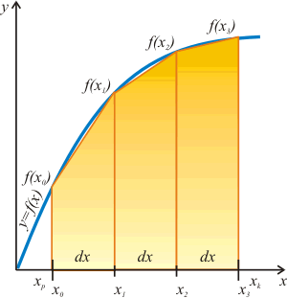

Rysunek . Metoda trapezów

Przedział całkowania *<xp,xk>* dzielimy na *n+*1 równo odległych punktów *x*0*,x*1*,x*2*,...,xn*.   
Punkty te wyznaczamy w prosty sposób wg wzoru:

$dx= \frac{x_{k}- x_{p}}{n}$, $x_{i}=x_{p}+i*dx, gdzie i=1,2,…,n$

Dla każdego wyznaczonego w ten sposób punktu obliczamy wartość funkcji*f*(*x*) w tym punkcie:

$$f_{i}=f\left(x_{i}\right), dla i=1,2,…n$$

Przybliżona wartość całki jest sumą pól wszystkich otrzymanych w ten sposób trapezów:

$$Suma=P_{1}+ P_{2}+… P_{n}$$

$Suma= \frac{f_{0}+f_{1}}{2}*dx+ \frac{f_{1}+f_{2}}{2}*dx+…+ \frac{f_{n-1}+f_{n}}{2}*dx$ (4)

**3. Kod programu**

Na samym początku zdefiniowano funkcję pomocniczą służącą do obliczania wartości danej funkcji w przekazanym punkcie. Jej głównym zadaniem było zwiększenie przejrzystości kodu.

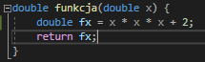

Rysunek . Definicja funkcji pomocniczej

Kolejnym krokiem była definicja funkcji obliczającej całkę metodą prostokątów.  
Przyjmuje ona trzy parametry: dolną i górną granice oraz liczbę prostokątów. Wylicza szerokość i kolejne x przy pomocy wzorów (1) i (2), po czym korzystając ze wzoru (3) oblicza wynik.

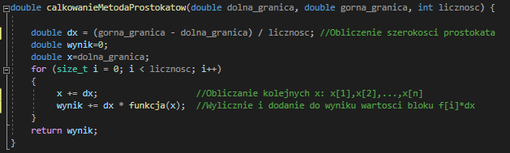

Rysunek . Funkcja metody prostokątów

Następną zdefiniowaną funkcją jest ta odpowiedzialna za metodę trapezów.   
Przyjmuje dokładnie te same parametry co poprzednia funkcja oraz w ten sam sposób wylicza wysokość i kolejne x. Jednak ostateczny wynik zależy tutaj od wzoru (4).

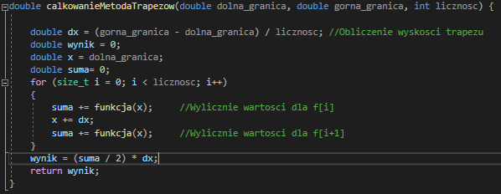

Rysunek . Funkcja metody trapezów

Na koniec został funkcja main w której zostały zdeklarowane zmienne, pobrano dane   
od użytkownika, wywołano odpowiednie funkcje oraz wyświetlono wyniki.

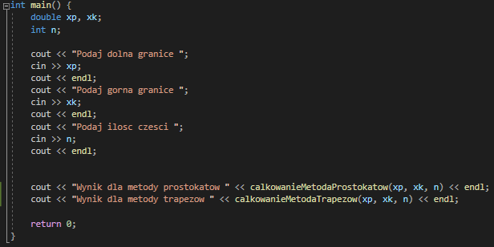

Rysunek . Funkcja main

Cały kod:

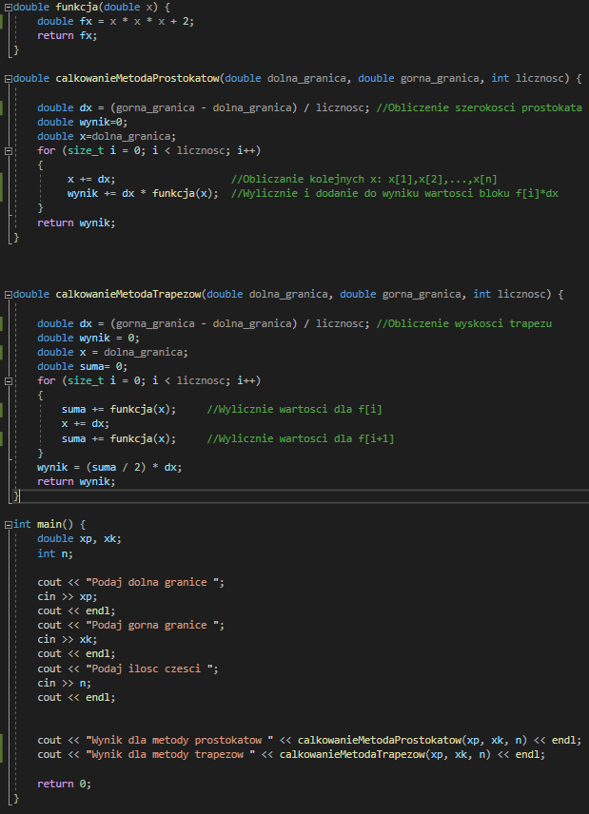

Rysunek . Cały kod

**4. Testy**

W celu sprawdzenia poprawności działania programu zostały wykonane trzy testy przy pomocy programu WolframAlpha. Każdej funkcja została policzona obydwiema metodami

oraz kalkulatorem z wyżej wymienionego programu. Na koniec by sprawdzić która z metod jest dokładniejsza, policzono i porównano błędy względne przy użyciu wzoru:

$$δ=|\frac{ x - x_{0}}{x}|*100\%$$

Gdzie:

$$x-wartość dokładna- wynik z Wolframa$$

$x_{0}-zmierzona wartość-wyliczona przez program program$

**Test 1:**

|  |  |  |  |
| --- | --- | --- | --- |
| Funkcja | Dolna granica | Górna granica | Liczba fragmentów |
| $$x^{2}-4x+2$$ | **-3** | **4** | **10** |

Wyniki programu:

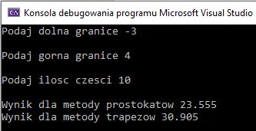

Rysunek . Wyniki całkowania f(x) = x2 – 4x + 2 dla n = 10

Wynik WolframAlpha:



Błędy względne:

* Dla metody prostokątów: $δ=|\frac{ 30.333 - 23.555}{30.333}|*100\%= 22.3453\%$
* Dla metody trapezów $δ=|\frac{ 30.333 - 30.905}{30.333}|*100\% =1.8857\%$

**Test 2:**

|  |  |  |  |
| --- | --- | --- | --- |
| Funkcja | Dolna granica | Górna granica | Liczba fragmentów |
| $${-4x}^{3}+7x+1$$ | **4** | **16** | **20** |

Wyniki programu:

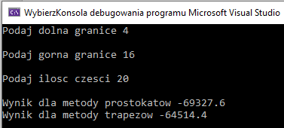

Rysunek . Wyniki całkowania f(x) = -4x3 + 7x + 1 dla n = 20

Wynik WolframAlpha:



Błędy względne:

* Dla metody prostokątów: $δ=|\frac{-64428 + 69327.6}{-64428}|*100\%= 7.6047\%$
* Dla metody trapezów $δ=|\frac{ -64428 + 64514.4}{-64428}|*100\% =0.1341\%$

**Test 3:**

|  |  |  |  |
| --- | --- | --- | --- |
| Funkcja | Dolna granica | Górna granica | Liczba fragmentów |
| $${3x}^{5}-5x^{3}+13$$ | **-1** | **3** | **100** |

Wyniki programu:

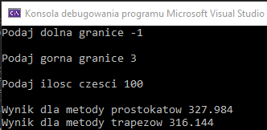

Rysunek 10. Wyniki całkowania f(x) = 3x5 - 5x3 + 13 dla n = 100

Wynik WolframAlpha:



Błędy względne:

* Dla metody prostokątów: $δ=|\frac{316- 327.984}{316}|*100\%= 3.7924\%$
* Dla metody trapezów $δ=|\frac{ 316 + 316.44}{316}|*100\% =0.0455\%$

**5. Wnioski**

Metoda prostokątów jest bardzo prostym sposobem liczenia całek oznaczonych jednakże wyniki otrzymane przy jej wykorzystaniu mogą zacznie odbiegać od tych rzeczywistych. Charakteryzuję się dosyć dużymi błędami względnymi zwłaszcza w stosunku do metody trapezów. Z otrzymanych wyników można zauważy, że ilość części na które podzielony   
jest obszar ma wpływ na dokładność obliczeń oraz na ilość wykonywanych operacji. Wywnioskować więc można, że metoda trapezów sprawdza się znacznie lepiej gdyż   
dla mniejszego podziału pola pod wykresem otrzymamy dokładniejsze wyniki niż metodą prostokątów, co oznacza, że nasz program będzie wydajniejszy gdy skorzystamy z metody trapezów.